PROGRAM UBLAŽAVANJA KLIMATSKIH
PROMJENA, PRILAGODBE KLIMATSKIM
PROMJENAMA I ZAŠTITE OZONSKOG
SLOJA GRADA OSIJEKA

Lipanj 2021.


EKONERG - institut za energetiku i zaštitu okoliša, d.o.o.
Zagreb, Koranska 5, tel. 01/6000-111

Naručitelj: | Grad Osijek  Kuhačeva 9, Osijek
Ovlaštenik: | EKONERG d.o.o.  Koranska 5, 10000 Zagreb
Radni nalog: | I-03-0747
Naslov:
PROGRAM UBLAŽAVANJA KLIMATSKIH PROMJENA, PRILAGODBE KLIMATSKIM PROMJENAMA I ZAŠTITE OZONSKOG SLOJA GRADA OSIJEKA
Voditelj izrade Programa: | Bojana Borić, dipl.ing.met., univ.spec.oecoing
Stručni suradnici: | Hrvoje Malbaša, mag.ing.mech.
 | Bojana Borić, dipl.ing.met., univ.spec.oecoing.
 | Elvira Horvatić Viduka, dipl.ing.fiz.
 | Dora Stanec, mag.ing.hort.
 | Maja Jerman Vranić, dipl.ing.kem., MBACon
 | Gabrijela Kovačić, dipl.kem.ing., univ.spec.oecoing.
 | Berislav Marković, mag.ing.prosp.arch.
Direktor Odjela za zaštitu okoliša  i održivi razvoj: | Direktor:
Dr.sc. Vladimir Jelavić, dipl.ing.stroj. | Mr.sc. Zdravko Mužek, dipl.ing.stroj.

Zagreb, lipanj 2021.

SADRŽAJ

UVOD 1
1. ZAKONSKA REGULATIVA IZ PODRUČJA klimatskih promjena 2
2. OPĆE INFORMACIJE O PODRUČJU 4
2.1. Geografske značajke 4
3. KLIMATSKE PROMJENE 5
3.1. Klimatološke i meteorološke značajke 5
3.2. Klimatske promjene 7
4. ZAŠTITA OZONSKOG SLOJA 14
5. MJERE UBLAŽAVANJA KLIMATSKIH PROMJENA, PRILAGODBE KLIMATSKIM PROMJENAMA I ZAŠTITE OZONSKOG SLOJA 1
5.1. Mjere za ublažavanje klimatskih promjena 3
5.2. Mjere prilagodbe klimatskim promjenama 8
5.3. Mjere zaštite ozonskog sloja 12
6. NAČIN PROVEDBE, REDOSLIJED OSTVARIVANJA I ROKOVI IZVRŠAVANJA MJERA TE OBVEZNICI PROVEDBE MJERA 13
7. PROCJENA SREDSTAVA ZA PROVEDBU PROGRAMA I REDOSLIJED KORIŠTENJA SREDSTAVA 27
8. IZVORI PODATAKA 30
8.1. Popis propisa 30
9. PRILOZI 31
PRILOG I: RJEŠENJE MINISTARSTVA ZAŠTITE OKOLIŠA I ENERGETIKE ZA OBAVLJANJE STRUČNIH POSLOVA ZAŠTITE OKOLIŠA 31

POPIS SLIKA
Sl. 2.1-1: Administrativno područje Grada Osijeka 4
Sl. 3.1-1: Godišnji hod temperature zraka i količine oborine na meteorološkoj postaji Osijek u razdoblju 1981.-2010. 5
Sl. 3.1-2: Ruža vjetra 6
Sl. 3.2-1: Opažene klimatske promjene prema mjerenjima na meteorološkoj postaji Osijek u razdoblju 1901.-2008. 8
Sl. 3.2-2: Rezultati klimatskog modeliranja promjene srednje godišnje temperature zraka (ºC) za klimatsko razdoblje 2011.-2040. godine (P1-P0) i za klimatsko razdoblje 2041.-2070. godine (P2-P0) za scenarije RCP4.5 i RCP8.5 12
Sl. 3.2-3: Rezultati klimatskog modeliranja promjene godišnje količine oborine (%) za klimatsko razdoblje 2011.-2040. godine (P1-P0) i za klimatsko razdoblje 2041.-2070. godine (P2-P0) za scenarije RCP4.5 i RCP8.5) 13

POPIS TABLICA
Tab. 3.2-1: Projekcije odabranih klimatskih parametara za Republiku Hrvatsku prema scenariju RCP4.5. prema Strategiji prilagodbe klimatskim promjenama u Republici Hrvatskoj za razdoblje do 2040. godine s pogledom na 2070. godinu („Narodne novine“, broj: 46/2020) 11
Tab. 3.2-1: Redoslijed, rokovi i obveznici provedbe mjera 25

UVOD
Zakonska osnova za izradu Programa ublažavanja klimatskih promjena, prilagodbe klimatskim promjenama i zaštite ozonskog sloja Grada Osijeka (u daljnjem tekstu: Program) je Zakon o klimatskim promjenama i zaštiti ozonskog sloja („Narodne novine“, broj: 127/19).
Sukladno članku 19. Zakona o klimatskim promjenama i zaštiti ozonskog sloja („Narodne novine“, broj: 127/19), „predstavničko tijelo županije, Grada Zagreba i velikoga grada donosi Program ublažavanja klimatskih promjena, prilagodbe klimatskim promjenama i zaštite ozonskog sloja, koji je sastavni dio programa zaštite okoliša za područje županije odnosno Grada Zagreba i velikoga grada“.
Program određuje mjere koje bi se, u narednom razdoblju, trebale primijeniti da bi se izbjegao, smanjio i/ili uklonio negativni, najčešće antropogeni, utjecaj na ozonski sloj i klimatske promjene te kako bi se ublažile negativne posljedice koje klimatske promjene mogu uzrokovati. Program se objavljuje u službenom glasilu jedinice lokalne i područne (regionalne) samouprave, ovisno o tome čije predstavničko tijelo ga je donijelo. Stoga se Program ublažavanja klimatskih promjena, prilagodbe klimatskim promjenama i zaštite ozonskog sloja Grada Osijeka objavljuje u Službenom glasniku Grada Osijeka.
Program ublažavanja klimatskih promjena, prilagodbe klimatskim promjenama i zaštite ozonskog sloja Grada Osijeka izradila je tvrtka Ekonerg d.o.o., Koranska 5, Zagreb, koja je ovlaštena za obavljanje stručnih poslova zaštite okoliša sukladno Rješenju nadležnog Ministarstva (KLASA: UP/I 351-02/13-08/91, URBROJ: 517-03-1-2-20-10 od 6. veljače 2020. godine (Prilog 1), pod točkom 5. Izrada programa zaštite okoliša.

ZAKONSKA REGULATIVA IZ PODRUČJA klimatskih promjena
Zakon o klimatskim promjenama i zaštiti ozonskog sloja („Narodne novine“, broj: 127/19) donesen je u Saboru 13. prosinca 2019., a na snagu je stupio 1. siječnja 2020. godine.
Njime se određuju nadležnost i odgovornost za ublažavanje klimatskih promjena, prilagodbu njima i zaštitu ozonskog sloja, dokumenti o klimatskim promjenama i zaštiti ozonskog sloja, praćenje i izvješćivanje o emisijama stakleničkih plinova, sustav trgovanja njihovim emisijama, zrakoplovna djelatnost, sektori izvan sustava trgovanja emisijama stakleničkih plinova, Registar Unije, tvari koje oštećuju ozonski sloj i fluorirani staklenički plinovi, financiranje ublažavanja klimatskih promjena, prilagodbe klimatskim promjenama i zaštite ozonskog sloja, informacijski sustav za klimatske promjene i zaštitu ozonskog sloja, upravni i inspekcijski nadzor. Ujedno, njime se u hrvatski pravni poredak prenosi više europskih direktiva.
Ublažavanje klimatskih promjena, prilagodba klimatskim promjenama i zaštita ozonskog sloja, u svrhu održivog razvoja, temelji se na načelima zaštite okoliša određenim zakonom kojim se uređuje područje zaštite okoliša i zahtjevima međunarodnog prava i pravne stečevine Europske unije.
Za ublažavanje klimatskih promjena, prilagodbu klimatskim promjenama i zaštitu ozonskog sloja primjenjuju se i odredbe zakona kojim se uređuje područje zaštite okoliša i drugih propisa.
Temeljni dokumenti o klimatskim promjenama i zaštiti ozonskog sloja (čl. 10. Zakona o klimatskim promjenama) su:
- Strategija niskougljičnog razvoja Republike Hrvatske
- Strategija prilagodbe klimatskim promjenama u Republici Hrvatskoj
- Akcijski plan za provedbu Strategije niskougljičnog razvoja Republike Hrvatske
- Akcijski plan za provedbu Strategije prilagodbe klimatskim promjenama u Republici Hrvatskoj
- Integrirani energetski i klimatski plan Republike Hrvatske
- Program ublažavanja klimatskih promjena, prilagodbe klimatskim promjenama i zaštite ozonskog sloja.

Strategija prilagodbe klimatskim promjenama u Republici Hrvatskoj za razdoblje do 2040. godine s pogledom na 2070. godinu (u daljnjem tekstu: Strategija prilagodbe klimatskim promjenama) određuje ciljeve i prioritete za provedbu mjera prilagodbe klimatskim promjenama u Republici Hrvatskoj i sadrži:
- klimatske modele i projekcije buduće klime
- procjenu utjecaja klimatskih promjena na društvo i okoliš
- procjenu ranjivosti i rizika
- prioritetne mjere i aktivnosti
- međunarodne obveze i međunarodnu suradnju Republike Hrvatske
- smjernice za znanstvena istraživanja iz područja procjene utjecaja i prilagodbe klimatskim promjenama
- procjenu sredstava za provedbu
- analizu troškova i koristi provedbe mjera prilagodbe klimatskim promjenama
- okvir za praćenje i vrednovanje s pokazateljima.

Nacionalni razvojni dokumenti i razvojni dokumenti pojedinih područja i djelatnosti moraju biti usklađeni s načelima, osnovnim ciljevima, prioritetima i mjerama utvrđenim u Strategiji niskougljičnog razvoja i Strategiji prilagodbe klimatskim promjenama.
Na temelju Strategije niskougljičnog razvoja donosi se Akcijski plan provedbe Strategije niskougljičnog razvoja za petogodišnje razdoblje, a temelju Strategije prilagodbe donosi se Akcijski plan provedbe Strategije prilagodbe klimatskim promjenama za petogodišnje razdoblje.
Predstavničko tijelo velikoga grada donosi program ublažavanja klimatskih promjena, prilagodbe klimatskim promjenama i zaštite ozonskog sloja, koji je sastavni dio programa zaštite okoliša za područje županije odnosno velikoga grada (u daljnjem tekstu: Program).
Program se objavljuje u službenom glasilu jedinice lokalne i područne (regionalne) samouprave odnosno u Službenom glasniku Grada Osijeka.

OPĆE INFORMACIJE O PODRUČJU

Geografske značajke
Ustrojstvo Grada Osijeka utvrđeno je Zakonom o područjima županija, gradova i općina u Republici Hrvatskoj („Narodne novine“, broj: 86/06, 125/06, 16/07, 95/08, 46/10, 14510, 37/13, 44/13, 45/13 I 110/15). Grad Osijek nalazi se u istočnom dijelu Republike Hrvatske. Pripada Osječko-baranjskoj županiji i smješten je u njezinom istočnom dijelu. Graniči s općinama Antunovac, Bilje, Čepin, Darda, Erdut, Petrijevci i Šodolovci u Osječko-baranjskoj županiji te s općinom Trpinja u Vukovarsko-srijemskoj županiji. S gledišta globalnog planskog pristupa prostoru u širem smislu pripada prostornoj cjelini županija Istočne Hrvatske koja obuhvaća županije Osječko-baranjsku, Vukovarsko-srijemsku, Virovitičko-podravsku i Brodsko-posavsku. Grad Osijek zauzima površinu od 169 km², što čini oko 4% od sveukupne površine Osječko - baranjske županije. Prosječna nadmorska visina prostora Grada iznosi 90 m.n.m. Područje Grada Osijeka obuhvaća jedanaest naselja: Brijest, Briješće, Josipovac, Klisa, Nemetin, Osijek, Podravlje, Sarvaš, Tenja, Tvrđavica i Višnjevac (Sl. 2.1-1).
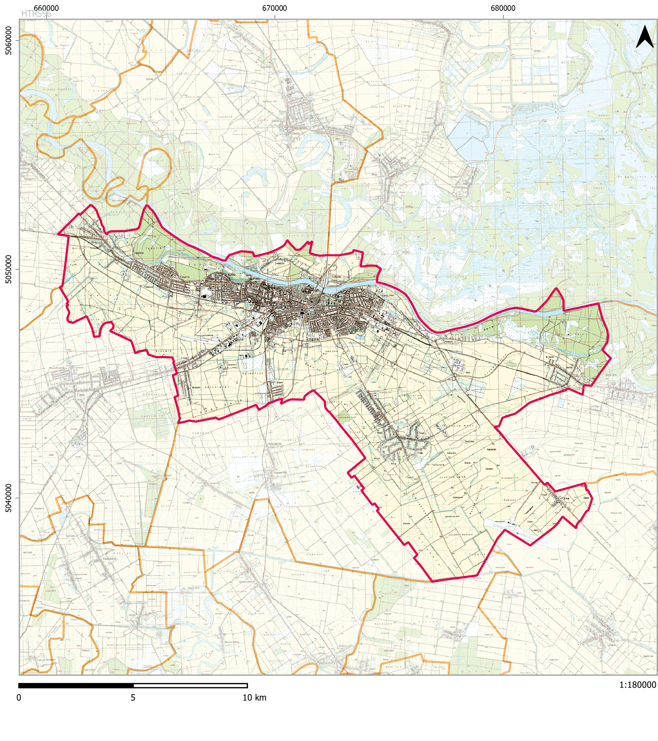
Sl. 2.1-1: Administrativno područje Grada Osijeka

KLIMATSKE PROMJENE

Klimatološke i meteorološke značajke
Klimatski podaci glavne meteorološke postaje u Osijeku reprezentativni za opis klime istočnog dijela Hrvatske. U nastavku su klimatske značajke opisane temeljem klimatskih podataka za razdoblje 1981.-2010. godine. Na Sl. 3.1-1 prikazane su osnovne značajke godišnjeg hoda temperature zraka i količine oborine u razdoblju 1981.-2010. godine.
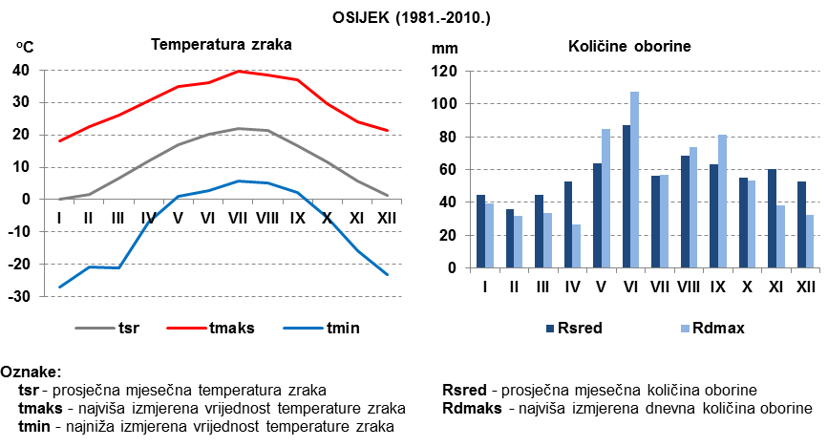
Sl. 3.1-1: Godišnji hod temperature zraka i količine oborine na meteorološkoj postaji Osijek u razdoblju 1981.-2010.

Prema klimatskim normalama za razdoblje 1981.-2010. prosječna godišnja temperatura u Osijeku iznosila je 11,3ºC. Najhladniji mjesec u prosjeku je bio siječanj s 0,0ºC, a najtopliji srpanj s prosječnih 22,0ºC. U tim su mjesecima zabilježeni i apsolutni ekstremi temperatura u razdoblju 1981.-2010. godine: najniža izmjerena temperatura od - 27,1ºC te najviša izmjerena temperatura 39,6ºC. S obzirom na temperaturne karakteristike u razdoblju 1981.-2010. godine u prosjeku je bilo:
- 7,2 ledena dana (dana s minimalnom temperaturom zraka manjom ili jednakom -10ºC) i 18,7 studenih dana (dana s maksimalnom temperaturom zraka manjom od 0ºC) koji su se javljali između studenog i ožujka;
- 83,6 hladnih dana (dana s minimalnom temperaturom zraka manjom od 0ºC) koji su se javljali između listopada i travnja;
- 96,2 toplih dana (dana s maksimalnom temperaturom zraka većom ili jednakom 25ºC) koji su se javljali od ožujka do listopada;
- 31,9 vrućih dana (dana s maksimalnom temperaturom zraka većom ili jednakom 30ºC) koji su se javljali od svibnja do rujna;
- 2,1 dana s toplim noćima (dana s minimalnom temperaturom zraka većom ili jednakom 20ºC).
U razdoblju 1981.-2010. godine prosječna godišnja količina oborine iznosila je 683,5 mm. Godišnji hod oborine u Osijeku je kontinentalnog tipa s maksimumom oborine u toplom dijelu godine. U promatranom razdoblju u prosjeku je najveće količine oborine imao lipanj (87,1 mm), a najmanje veljača (35,6 mm). Oborina je vremenski izuzetno promjenjiv klimatski element pa mjesečne količine oborine mogu značajno varirati iz godine u godinu. Također, u jednom danu može pasti više oborine od mjesečnog prosjeka. U promatranom razdoblju u prosjeku je godišnje bilo 134,1 oborinskih dana tj. dana u kojima je zabilježeno barem 0,1 mm oborine. Uglavnom je oborina slaba te je u promatranom razdoblju u prosjeku bilo godišnje 91,5 dana s oborinom većom ili jednakom 1 mm, 42,5 dana s oborinom većom ili jednakom 5 mm te 21,9 dana s oborinom većom ili jednakom 10 mm. U prosjeku je Osijek imao svega 0,4 dana godišnje s oborinom većom od 50 mm što znači da se takvi dani ne javljaju svake godine, a u razdoblju 1981.-2010. takvi su dani zabilježeni samo toplom dijelu godine od svibnja do rujna. Najveća dnevna količina oborine u razdoblju 1981.-2010. godine zabilježena je u lipnju te je iznosila 107,2 mm.
Prema ruži vjetra meteorološke postaje Osijek na tom području najčešće pušu slabi vjetrovi (1- 3 Beauforta) iz sjeverozapadnog, a zatim iz istočnog kvadranta. U godini se u prosjeku najčešće javljaju vjetar zapadnog smjera (9,97%), a njegova je pojavnost najčešća ljeti i u proljeće. Zatim se po godišnjoj učestalosti puhanja ističe vjetar istočnog smjera (8,63%) posebice u jesen. Tišine su se u podacima mjerenja u razdoblju 1981.-2010. godina zabilježene u 3% slučaja.
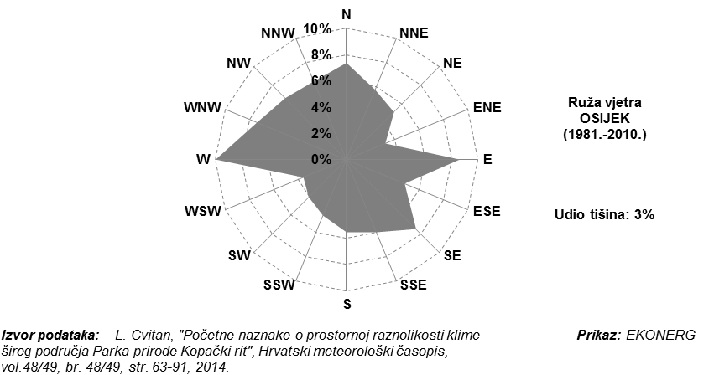
Sl. 3.1-2: Ruža vjetra

Klimatske promjene
U Petom izvješću Međuvladinog panela o klimatskim promjenama istaknuto je da je ljudski utjecaj na klimatski sustav jasan te da nedavne klimatske promjene imaju široki utjecaj na ljude i prirodu. Postoje nepobitni znanstveni dokazi o globalnom zatopljenju: atmosfera i ocean su se zagrijali, količine snijega i leda su se smanjile, a razina mora porasla.
Evidentno je da su klimatske promjene u tijeku i nije da ih je moguće u potpunosti zaustaviti već je potrebno prilagoditi im se. Uz globalno zatopljenje klimatske promjene karakterizira i učestalost pojave ekstremnih događaja, kao što poplave i suše.
Opažene klimatske promjene
U okviru izrade Petog nacionalnog izvješće Republike Hrvatske prema Okvirnoj konvenciji Ujedinjenih naroda o promjeni klime (UNFCCC) (u nastavku Peto nacionalno izvješće) dijagnosticirane su klimatske varijacije i promjene temperature zraka i oborine na području Hrvatske temeljem podataka dugogodišnjih meteoroloških mjerenja. S obzirom na diverzifikaciju klime na području Hrvatske, opažene klimatske promjene analizirane su temeljem mjerenja na pet meteoroloških postaja reprezentativnih za pet klimatskih područja: Osijek (kontinentalna klima), Zagreb-Grič (kontinentalna klima pod blagim maritimnim utjecajem), Gospić (kontinentalna klima gorske Hrvatske pod jakim maritimnim utjecajem), Crikvenica (maritimna klima istočne obale sjevernog Jadrana) i Hvar (maritimna klima dalmatinskog otočja).
U nastavku je dan sažeti prikaz opaženih klimatskih promjena u Osijeku, temeljem podataka objavljenih u Petom nacionalnom izvješću Republike Hrvatske.
Na sl. 3.2-1 prikazane su promjene srednje godišnje temperature zraka i godišnje količine oborine na meteorološkoj postaji Osijek u razdoblju od 1901. do 2008. godine. Na grafovima su promjene temperature i oborine prikazane relativnim vrijednostima odnosno odstupanjem u odnosu na klimatske normale razdoblja 1961.-1990. Prema podacima iz Klimatskog atlasa Hrvatske u razdoblju 1961.-1990. prosječna godišnja temperatura zraka iznosila je 10,8 ºC, a prosječna godišnja količina oborine 650,4 mm.

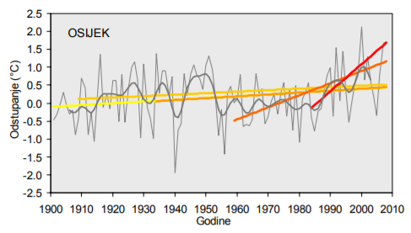 | Vremenski niz srednje godišnje temperature zraka, pripadni 11-godišnji binomni klizni srednjaci i trendovi za 108-, 100-, 75-, 50- i 25-godišnje razdoblje.  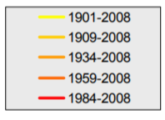  Napomena: Jedinice su odstupanja (°C) od srednjaka 1961.-1990.
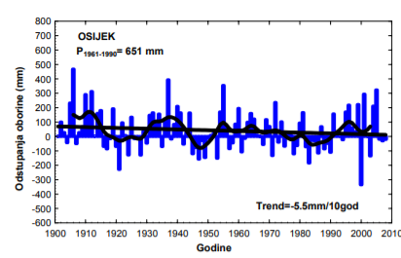 | Vremenski niz odstupanja godišnjih količina oborine od srednjaka 1961.-1990. (mm) i pripadni 11-godišnji binomni klizni srednjak i trendovi za razdoblje 1901.-2008.
Izvor: Peto nacionalno izvješće Republike Hrvatske prema Okvirnoj konvenciji Ujedinjenih naroda o promjeni klime (UNFCCC) Izabrana poglavlja: Opažene klimatske promjene u Hrvatskoj, Scenarij klimatskih promjena, Utjecaj klimatskih varijacija i promjena na biljke i na opasnost od šumskih požara (DHMZ, 2009.)
Sl. 3.2-1: Opažene klimatske promjene prema mjerenjima na meteorološkoj postaji Osijek u razdoblju 1901.-2008.
Najpoznatiji pokazatelj klimatskih promjena odnosno globalnog zatopljenja je porast godišnje temperature zraka. Pretpostavlja se da je zatopljenje koje se manifestira kroz porast srednje godišnje temperature zraka posljedica promjena učestalosti temperaturnih ekstrema odnosno promjene temperaturnih indeksa. Načelno se očekuje da se zatopljenje manifestira kroz povećanja broja dana za „tople temperaturne indekse“ i smanjenje dana „hladnih temperaturnih indeksa“.
Trend srednje godišnje temperature zraka u 108-godišnjem razdoblju (1901.-2008.) u Osijeku iznosi 0,05 ºC/10 godina no nije statistički signifikantan. Trend porasta godišnje temperature zraka u Osijeku statistički je signifikantan za razdoblje 1959.-2008. u kojem iznosi 0,23 ºC/10 godina, a još je izraženiji za razdoblje 1984.-2008. u kojem iznosi 0,52 ºC/10 godina. Porastu godišnje temperature zraka u Osijeku najviše doprinosi pozitivan trend zimskih temperatura zraka.
U Petom nacionalnom izvješću, osim promjene godišnje temperature zraka analizirane su i promjene temperaturnih ekstrema pomoću promjene tri „topla“ i tri „hladna“ temperaturna indeksa. Tri topla temperaturna indeksa su: topli dani (ozn. Tx90%) i tople noći (ozn. Tn90%) u kojima maksimalna odnosno minimalna temperatura zraka premašuje granicu 90-og percentila, te topli dani s maksimalnom temperaturom zraka višom od 25 °C. Tri hladna temperaturna indeksa su: hladni dani (ozn. Tx10%) i hladne noći (ozn. Tn10%) s maksimalnim i minimalnim temperaturama zraka nižim od 10-og percentila te hladni dani s minimalnom temperaturom nižom od 0 °C.
Za razdoblje 1901.-2008. u Osijeku statistički signifikantno je samo smanjenje broja hladnih dana s obzirom na 10-ti percentil, pri čemu trend iznosi -1,2 dana/10 godina. Nesignifikantni trendovi hladnih indeksa su: smanjenje broja hladnih noći (-0,6 dana/10 godina) i porast hladnih dana (+0,9 dana/10 godina). U Osijeku nije zabilježena promjena broja toplih dana (trend iznosi 0,0 dana/10 godina) no to nije statistički signifikantno. Indeksi 90-tog percentila toplih dana i toplih noći bilježe pozitivan iako nesignifikantni trend koji redom iznosi +0,4 i +0,6 dana/10 godina.
Trend godišnjih količina oborine u razdoblju 1901.-2008. pokazuje smanjenje oborine u Osijeku na razini -0,8 % na 10 godina. Smanjenje oborine rezultat je smanjenja proljetnih (-3,2 % na 10 godina) i jesenskih (-2,0 % na 10 godina) oborina. Oborine zimi ne pokazuju promjenu (0,0 % na 10 godina) dok ljeti oborine bilježe porast (+1,3 % na 10 godina).
Na promjene oborinskog režima utječu i promjene oborinskih ekstrema. U Petom nacionalnom izvješću oborinski ekstremi analizirani su kroz promjene broja dana s obzirom na zadana tri praga (suhi dani, vlažni dani i vrlo vlažni dani) godišnje količine oborine koja padne za vrlo kišnih dana, te godišnje maksimalne 5-dnevne i 1-dnevne količine oborine.
U razdoblju 1901.-2008. u Osijeku je zabilježen statistički signifikantan porast broja suhih dana (+1,0 dan/10 godina) i smanjenje broja vlažnih dana (-0,2 dan/10 godina). Statistički nije signifikantno smanjenje broja vrlo vlažnih dana (-0,1 dan/10 godina), smanjenje udjela godišnje količine oborine u vrlo vlažnim danima (-0,2 % na 10 godina), porast godišnjih maksimalnih dnevnih količina oborine (+0,2 mm/10 godina) i smanjenje godišnjih maksimalnih 5-dnevnih količina oborine (-1,0 mm/10 godina). Iz navedenog se može zaključiti da na području Osijeka nisu zabilježene značajne promjene u ekstremima oborine pa stoga na smanjenje godišnjih količina oborine više utječu promjene u učestalosti kišnih dana manjeg intenziteta i značajno povećana učestalost suhih dana.
Statistički signifikantan trend porasta godišnjeg broja suhih dana postavlja pitanje produljenja sušnih razdoblja. Naime, sušno razdoblje je definirano kao uzastopni slijed dana s dnevnom količinom oborine manjom od određenog praga. U Petom nacionalnom izvješću analiziran je trend promjene sušnih razdoblja za prag oborine 1 mm i 10 mm.
Projekcije klimatskih promjena
Antropogeni utjecaj na klimu vezan je za demografski, socijalni, gospodarski i tehnološki razvoj na globalnoj i regionalnoj razini. U Petom izvješću Međunarodnog odbora za klimatske promjene antropogeni utjecaj kvantificiran je kroz četiri scenarija promjena koncentracija stakleničkih plinova u atmosferi: od scenarija niskih emisija (RCP 2.6), preko dva scenarija umjerenih emisija (RCP 4.5 i RCP 6) do scenarija visokih emisija (RCP 8.5) stakleničkih plinova do kraja 21. stoljeća. Predviđanje buduće klime odnosno klimatske projekcije dobivaju se analizom rezultata proračuna klimatskim modelima za različite scenarije koncentracije stakleničkih plinova u atmosferi.
Za potrebe izrade Strategije prilagodbe klimatskim promjenama u Republici Hrvatskoj za razdoblje do 2040. godine s pogledom na 2070. godinu, provedeno je klimatsko modeliranje za područje Hrvatske regionalnim klimatskim modelom za: „umjereni scenarij“ buduće klime koji nosi oznaku RCP4.5 i „ekstremni scenarij“ koji nosi oznaku RCP8.5. Do kraja 21. stoljeća za scenarij RCP4.5 očekuje se porast globalne temperature zraka u prosjeku za 1,8 °C i porast razine mora u prosjeku za 0,47 metara dok se za scenarij RCP8.5 očekuje porast globalne temperature zraka u prosjeku za 3,7 °C i porast razine mora u prosjeku za 0,63 metra.
U tab. 3.2-1 je dan sažeti prikaz klimatskih projekcija za scenarij RCP4.5 na području Hrvatske za „blisko klimatsko razdoblje“ (2011. – 2040. ozn. P1) i „dalje klimatsko razdoblje“ (2041. – 2070. ozn. P2). Promjene klime odnosno odstupanja klimatskih parametara u „bliskom“ i „daljem“ klimatskog razdoblju izražena su kao odstupanja od prosjeka tih klimatskih parametara u „referentnom“ razdoblju 1971.-2000. godine (ozn. P0).
Iz tab. 3.2-1 je vidljivo da će se globalno zatopljenje ogledati kroz trend rasta prosječnih temperatura zraka (srednje godišnje, srednje minimalne i srednje maksimalne temperature zraka) kao i kroz povećanje pojave toplih temperaturnih ekstrema (porast broja vrućih dana i porast dana s toplim noćima) te smanjenje hladnih temperaturnih ekstrema (smanjenje broja hladnih dana). Klimatske projekcije količine oborine ukazuju na trend smanjenja godišnjih količina oborine i smanjenje broja kišnih razdoblja te porast broja sušnih razdoblja. Očekuje se da će se svi trendovi pojačavati kroz vrijeme odnosno da će u daljem klimatskom razdoblju (2041. – 2070. godine) odstupanja od današnje klime (1971.-2000. godine) biti veća nego u klimatskom razdoblju u kojem sad živimo (2011.-2040. godine).

Tab. 3.2-1: Projekcije odabranih klimatskih parametara za Republiku Hrvatsku prema scenariju RCP4.5. prema Strategiji prilagodbe klimatskim promjenama u Republici Hrvatskoj za razdoblje do 2040. godine s pogledom na 2070. godinu („Narodne novine“, broj: 46/2020)
Klimatski parametar |  | Razdoblje 2011. – 2040. (P1) | Razdoblje 2041. – 2070. (P2)
OBORINE |  | Srednja godišnja količina: malo smanjenje (osim manji porast u SZ Hrvatskoj) | Srednja godišnja količina: daljnji trend smanjenja (do 5 %) u gotovo cijeloj Hrvatske osim u SZ dijelovima
 |  | Sezone: različit predznak; zima i proljeće u većem dijelu Hrvatske manji porast + 5 – 10 %, a ljeto i jesen smanjenje (najviše - 5 – 10 % u J Lici i S Dalmaciji) | Sezone: smanjenje u svim sezonama (do 10 % gorje i S Dalmacija) osim zimi (povećanje 5 – 10 % S Hrvatska)
 |  | Smanjenje broja kišnih razdoblja (osim u središnjoj Hrvatskoj gdje bi se malo povećao). Broj sušnih razdoblja bi se povećao | Broj sušnih razdoblja bi se povećao
TEMPERATURA ZRAKA |  | Srednja: porast 1 – 1,4 °C (sve sezone, cijela Hrvatska) | Srednja: porast 1,5 – 2,2 °C (sve sezone, cijela Hrvatska – naročito kontinent)
 |  | Maksimalna: porast u svim sezonama 1 – 1,5 °C | Maksimalna: porast do 2,2 °C u ljeto (do 2,3 °C na otocima)
 |  | Minimalna: najveći porast zimi, 1,2 – 1,4 °C | Minimalna: najveći porast na kontinentu zimi 2,1 – 2,4 °C; a 1,8 – 2 °C primorski krajevi
EKSTREMNI VREMENSKI UVJETI | Vrućina (broj dana s Tmax > +30 °C) | 6 do 8 dana više od referentnog razdoblja (referentno razdoblje: 15 – 25 dana godišnje) | Do 12 dana više od referentnog razdoblja
EKSTREMNI VREMENSKI UVJETI | Hladnoća (broj dana s Tmin < -10 °C) | Smanjenje broja dana s Tmin < -10 °C i porast Tmin vrijednosti (1,2 – 1,4 °C) | Daljnje smanjenje broja dana s Tmin < -10 °C
EKSTREMNI VREMENSKI UVJETI | Tople noći (broj dana s Tmin ≥ +20 °C) | U porastu | U porastu
VJETAR  (na 10 m) | Srednja brzina | Zima i proljeće bez promjene, no ljeti i osobito u jesen na Jadranu porast do 20 – 25 % | Zima i proljeće uglavnom bez promjene, no trend jačanja ljeti i u jesen na Jadranu.
VJETAR  (na 10 m) | Maksimalna brzina | Na godišnjoj razini: bez promjene (najveće vrijednosti na otocima J Dalmacije)  Po sezonama: smanjenje zimi na J Jadranu i zaleđu | Po sezonama: smanjenje u svim sezonama osim ljeti. Najveće smanjenje zimi na J Jadranu
Napomena: Sva odstupanja buduće klime dana su u odnosu na razdoblje 1971.-2000. godina (P0)

U nastavku je dan pregled rezultata klimatskog modeliranja u rezoluciji 50 km, za područje Slavonije, prema stručnoj podlozi za izradu Strategije prilagodbe klimatskim promjenama u Republici Hrvatskoj za razdoblje do 2040. godine s pogledom na 2070. godinu. Klimatske projekcije dane su za scenarije klimatskih promjena RCP4.5. i RCP8.5 za bliže (P1) i dalje (P2) klimatsko razdoblje. Pri tome su odstupanja „buduće klime“ izražena u odnosu na prosjeke klimatskih parametara u „referentnom“ razdoblju 1971.-2000. godine (P0). Jasno je da je nesigurnost projekcija za dalje klimatsko razdoblje (P2) znato veća no za bliže klimatsko razdoblje (P1).
Prema rezultatima klimatskog modeliranja, u bliskom klimatskom razdoblju (P1) na području čitave Slavonije za scenarij RCP4.5 može se očekivati povećanje srednje godišnje temperature zraka do 1,1 °C dok se za scenarij RCP8.5 očekuje povećanje srednje godišnje temperature zraka do 1,2 °C (vidi sl. 3.2-2). U razdoblju P1, za scenarij RCP4.5, na području Slavonije očekuje se porast srednje temperature zraka u svim sezonama, za 1,2 ºC zimi i ljeti dok se u proljeće i jesen očekuje porast srednjaka temperature za manje od 1,0 ºC. U razdoblju P1 očekuje se jačanje temperaturnih ekstrema tj. porast vrućih dana za 7-10 dana godišnje te porast dana s toplim noćima za 4-6 dana godišnje u odnosu na referentno razdoblje (P0).
U daljem klimatskom razdoblju (P2) očekuje se dalji porast srednje godišnje temperature zraka: do 1,9 °C za scenarij RCP4.5 te do 2,5 °C za scenarij RCP8.5 (vidi sl. 3.2-2). U razdoblju P2 očekuje se dalje povećanje temperaturnih ekstrema: porast vrućih dana za 10-15 dana godišnje i porast dana s toplim noćima za 6-8 dana godišnje u odnosu na razdoblje P0.

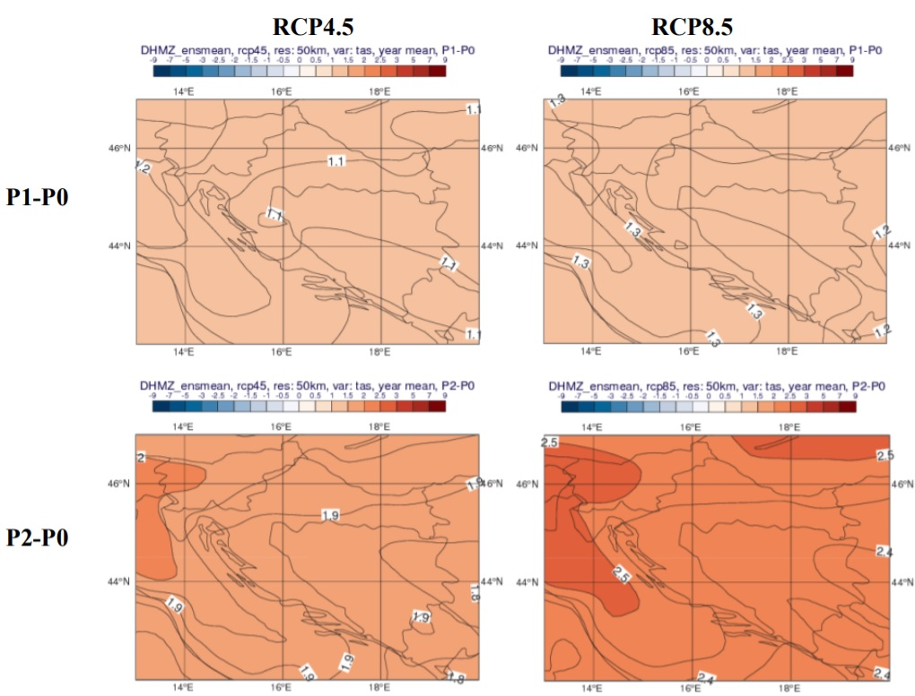
Izvor podataka: Č. Branković i suradnici: Rezultati klimatskog modeliranja na sustavu HPC Velebit za potrebe izrade nacrta Strategije prilagodbe klimatskim promjenama Republike Hrvatske do 2040. s pogledom na 2070. i Akcijskog plana (Podaktivnost 2.2.1.), 3. verzija 28.03.2017.
Sl. 3.2-2: Rezultati klimatskog modeliranja promjene srednje godišnje temperature zraka (ºC) za klimatsko razdoblje 2011.-2040. godine (P1-P0) i za klimatsko razdoblje 2041.-2070. godine (P2-P0) za scenarije RCP4.5 i RCP8.5

Za klimatsko razdoblje P1 rezultati klimatskog modeliranja za scenarije RCP4.5 i RCP8.5 ukazuju na povećanje srednje godišnje količine oborine do 5 % (vidi sl. 3.2-3). Pri tome se na području čitave Slavonije za RCP4.5 scenarij u zimi i proljeće očekuje povećanje količine oborine (do 10 %) dok se u ljeto i jesen očekuje smanjenje količine oborine (do 5 %). Za proljeće klimatski modeli daju povećanje oborine u zapadnim i smanjenje oborine u istočnim predjelima Slavonije.

U klimatskom razdoblju P2 za RCP4.5 scenarij očekuje se smanjenje godišnje količine oborine do 5 % dok se za RCP8.5 scenarij očekuje povećanje količine oborine do 5 %. U klimatskom razdoblju P2 samo se zimi očekuje povećanje oborine (do 10 %) dok se u ostalim sezonama očekuje smanjenje količine oborine i to: do 5 % smanjenje oborine u proljeće i jesen te do 10 % smanjenje oborine ljeti.

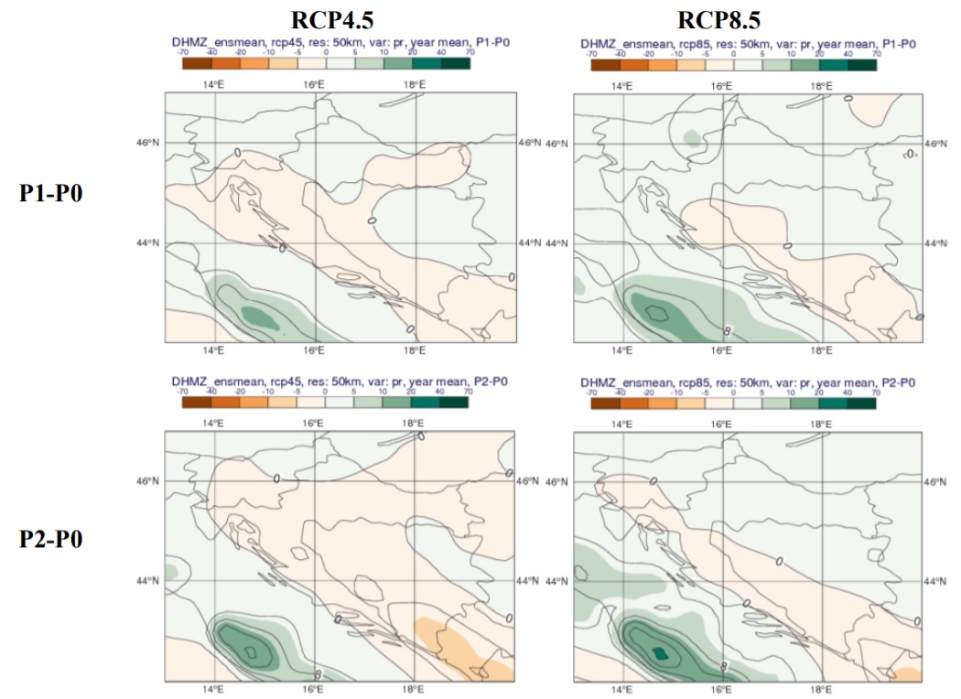Izvor podataka: Č. Branković i suradnici: Rezultati klimatskog modeliranja na sustavu HPC Velebit za potrebe izrade nacrta Strategije prilagodbe klimatskim promjenama Republike Hrvatske do 2040. s pogledom na 2070. i Akcijskog plana (Podaktivnost 2.2.1.), 3. verzija 28.03.2017
Sl. 3.2-3: Rezultati klimatskog modeliranja promjene godišnje količine oborine (%) za klimatsko razdoblje 2011.-2040. godine (P1-P0) i za klimatsko razdoblje 2041.-2070. godine (P2-P0) za scenarije RCP4.5 i RCP8.5)

Klimatske projekcije brzine vjetra na 10 m iznad tla za oba scenarija (RCP 4.5 i RCP8.5) pokazuju da se na području čitave Slavonije u klimatskom razdoblju P1 ne očekuju promjene godišnje maksimalne brzine vjetra. Za oba klimatska scenarije u razdoblju P2 očekuje se malo smanjenje promjene godišnje maksimalne brzine vjetra (do 0,2 m/s).

ZAŠTITA OZONSKOG SLOJA
Bečka konvencija o zaštiti ozonskog sloja, kojom su zadana načela zaštite ozonskog sloja, usvojena je 1985. godine, a stupila je na snagu 1988. godine. Uz konvenciju je vezan Montrealski protokol o tvarima koje oštećuju ozonski sloj koji je stupio na snagu 1989. godine, a kojim je utvrđena obveza postupnog ukidanja proizvodnje i potrošnje tvari koje oštećuju ozonski sloj. Nacionalni program za postupno ukidanje tvari koje oštećuju ozonski omotač izrađen je 1996. godine.
Njime je utvrđena potrošnja tvari koje oštećuju ozonski omotač, te su predložene mjere i projekti ukidanja potrošnje tvari koje oštećuju ozonski sloj u Republici Hrvatskoj te da Republika Hrvatska ima preduvjete za provedbu ubrzanog ukidanja potrošnje tvari koje oštećuju ozonski omotač, uz odgovarajuću stručnu i financijsku pomoć provedbenih agencija Montrealskog protokola.

Tvari koje oštećuju ozonski sloj (TOOS)
Znanstvena su istraživanja dokazala da su tvari koje je čovjek proizveo uzrokom oštećenja ozonskog sloja. Tvari koje sadrže u različitim kombinacijama kemijske elemente klor, fluor, brom, ugljik i vodik, poznatije su pod nazivom tvari koje oštećuju ozonski sloj TOOS a u njih se ubrajaju:
Freoni (klorofluorougljici, CFC) koji se nalaze i koriste u:
- aerosolima gdje služe kao potisni plin deodoranata, parfema, lakova za kosu, medicinskih preparata, insekticida i sl.,
- industriji namještaja kao sredstvo za pjenjenje pri proizvodnji pjenastih guma,
- industriji fleksibilnih i krutih poliuretanskih pjena za termoizolaciju,
- proizvodnji plastičnih masa,
- sredstvima za čišćenje i odmašćivanje u elektroindustriji i u domaćinstvima kao otapala,
- hladnjacima i ledenicama, hladnjačama i drugim rashladnim sustavima, te
- klima uređajima i toplinskim pumpama.
Haloni koji se koriste prvenstveno u uređajima za gašenje požara i u protupožarnim instalacijama. Osim freona i halona, ozonski sloj oštećuju:
- ugljik tetraklorid koji se nalazi u otapalima i sredstvima za čišćenje te u fumigantima,
- metil bromid koji služi kao sredstvo za fumigaciju tla u staklenicima, a kod nas se najviše koristi u proizvodnji presadnica duhana,
- 1,1,1 triklor etan, odnosno metil kloroform koji se koristi kao otapalo za odmašćivanje strojeva te
- nezasićeni klorofluorougljikovodici i nezasićeni bromougljikovodici.
Republika Hrvatska, kao stranka Montrealskog protokola o tvarima koje oštećuju ozonski sloj („Narodne novine – Međunarodni ugovori“, broj 12/93), preuzela je obvezu provedbe međunarodnih i nacionalnih propisa vezanih uz ova pitanja. Montrealski protokol propisuje mjere koje reguliraju proizvodnju i potrošnju ovih tvari te postavlja rokove za njihovo postupno ukidanje.
Uredbom o tvarima koje oštećuju ozonski sloj i fluoriranim stakleničkim plinovima („Narodne novine“ broj 90/14), a sukladno zahtjevima Montrealskog protokola i propisima EU9, propisane su mjere postupnog ukidanja potrošnje kontroliranih i novih tvari te smanjenja emisija fluoriranih stakleničkih plinova.
U suradnji s jednom od četiri provedbene agencije Montrealskog protokola, Programom zaštite okoliša Ujedinjenih naroda, Industrija i okoliš (UNEP IE), 1996. godine izrađen je Nacionalni program za postupno ukidanje tvari koje oštećuju ozonski sloj. Nacionalnim programom utvrđena je potrošnja tvari koje oštećuju ozonski sloj te su predložene mjere i projekti koji vode njihovom postupnom ukidanju u Republici Hrvatskoj. Utvrđeno je kako Republika Hrvatska ima preduvjete za provedbu ubrzanog ukidanja potrošnje tvari koje oštećuju ozonski sloj, uz odgovarajuću stručnu i financijsku pomoć provedbenih agencija Montrealskog protokola. Do danas je temeljem Nacionalnog programa odobrena provedba šesnaest projekata.

MJERE UBLAŽAVANJA KLIMATSKIH PROMJENA, PRILAGODBE KLIMATSKIM PROMJENAMA I ZAŠTITE OZONSKOG SLOJA
Prema članku 6. Zakona o klimatskim promjenama i zaštiti ozonskog sloja („Narodne novine“, broj: 127/19) mjere za ublažavanje klimatskih promjena, prilagodbu klimatskim promjenama i zaštitu ozonskog sloja određuju se radi:
- zaštite klimatskog sustava i ostvarenja ciljeva u skladu s Pariškim sporazumom o klimatskim promjenama (u daljnjem tekstu: Pariški sporazum)
- jačanja otpornosti na klimatske promjene i smanjenja ranjivosti prirodnih sustava i društva na klimatske promjene, povećanje sposobnosti oporavka od štetnih utjecaja i iskorištavanja mogućih pozitivnih učinaka klimatskih promjena
- izbjegavanja, sprječavanja ili smanjenja štetnih posljedica na ljudsko zdravlje, kvalitetu življenja i okoliš u cjelini
- sprječavanja i smanjivanja onečišćenja koja utječu na ozonski sloj i klimatske promjene
- korištenja učinkovitijih tehnologija s obzirom na potrošnju energije te poticanja uporabe obnovljivih izvora energije
- osiguravanja dostupnosti javnosti informacija o emisijama stakleničkih plinova i potrošnji tvari koje oštećuju ozonski sloj i o fluoriranim stakleničkim plinovima
- izvršenja obveza preuzetih međunarodnim ugovorima i sporazumima kojih je Republika Hrvatska stranka te sudjelovanja u međunarodnoj suradnji u području zaštite ozonskog sloja i ublažavanja klimatskih promjena.
Upravne i stručne poslove ublažavanja klimatskih promjena, prilagodbe klimatskim promjenama i zaštite ozonskog sloja te provedbu mjera ublažavanja klimatskih promjena, prilagodbe klimatskim promjenama i zaštite ozonskog sloja provode i osiguravaju tijela državne uprave, upravna tijela jedinica lokalne i područne (regionalne) samouprave nadležna za obavljanje poslova zaštite okoliša te druge pravne osobe koje imaju javne ovlasti.
Paralelno s izradom ovog Programa ublažavanja klimatskih promjena, prilagodbe klimatskim promjenama i zaštite ozonskog sloja Grad Osijek pristupio je izradi sljedećih planova/programa u skladu sa Zakonom o zaštiti zraka ("Narodne novine" broj: 127/19):
- Program zaštite zraka Grada Osijeka za razdoblje 2021.-2024.
- Akcijski plan energetski i klimatski održivog razvitka Grada Osijeka (SECAP).
Mjere definirane Programom zaštite zraka Grada Osijeka za razdoblje 2021.-2024. i Akcijskim planom energetski i klimatski održivog razvitka Grada Osijeka (SECAP) mogu se svrstati pod više sektora istovremeno te se realizacijom pojedinih mjera može pridonijeti većem broju zadanih ciljeva. Slijedom navedenog, provedba mjera za smanjivanje ukupnih emisija iz prometa te mjera za poticanje porasta energetske učinkovitosti i uporabu obnovljive energije ima za posljedicu pozitivne efekte i u smanjivanju emisija onečišćujućih tvari koje uzrokuju nepovoljne učinke zakiseljavanja, eutrofikacije i fotokemijskog onečišćenja i u smanjenju emisija stakleničkih plinova te slijedom toga imaju značajan utjecaj na ublažavanje klimatskih promjena. Stoga se u nastavku mjerama podupire ambiciozna i sveobuhvatna provedba mjera iz predmetnih dokumenata kako bi se postigli sinergijski efekti i ciljevi sveobuhvatne zaštite okoliša i prirode koja značajno obuhvaća i pozitivne efekte na ublažavanje klimatskih promjena.

Mjera M5.1 Poticati i podupirati razvoj projektnih ideja, inovativnih koncepata, smjerova poduzetništva i akademske zajednice, koji su u skladu s ciljevima ovog Programa, putem bespovratnih potpora nacionalnih i EU fondova
Provođenje mjera s ciljem ublažavanja klimatskih promjena prilagodbe klimatskim promjenama i zaštite ozonskog sloja zahtijeva korištenje znatnih ljudskih i financijskih resursa. Grad Osijek može provesti samo dio mjera navedenih u nastavku, ali može promicati provođenje svih mjera u suradnji s državnim društvima i državnim tijelima nadležnima za gospodarstvo, energetiku i zaštitu okoliša, regionalni razvoj i fondove Europske unije te zdravlje ljudi. Nadalje, financiranje sredstvima iz gradskog proračuna nije dovoljno za postizanje ciljeva te je potrebno aktivirati sve raspoložive metode financiranja kako bi se aktivirali i iskoristili privatni i javni resursi. To se posebno odnosi na aktiviranje sredstava iz nacionalnih i EU fondova koji mogu značajno ubrzati provođenje mjera predviđenih ovim Programom, a pritom mogu i dodatno ubrzati ekonomski razvoj na lokalnom i državnom nivou. Potrebno je kontinuirano analizirati prilike koje donose predmetni fondovi te informirati, poticati i podupirati zainteresirane dionike za sudjelovanje u predmetnim natječajima za sufinanciranje.
Privatni sektor je ključan za financiranje zelene tranzicije. Potrebno je ukloniti barijere poduzetništva prema nacionalnim i EU fondovima te poticati i podupirati financijske i kapitalne tokove u zelena ulaganja s ciljem ublažavanja klimatskih promjena, prilagodbe klimatskim promjenama i zaštite ozonskog sloja, osobito iz sektora prometa i toplinarstva. Dodatno, potrebno je aktivirati sve zainteresirane dionike kako bi se omogućili sinergijski efekti javnih tijela, komercijalnih društava, akademske zajednice, neprofitnih organizacija, udruga i sličnih zainteresiranih organizacija koje raspolažu potrebnim ljudskim i ostalim resursima sa zajedničkim ciljem ostvarivanja napretka u ublažavanju i prilagodbi klimatskim promjenama, odnosno povećanju kvalitete života.
Nadalje, potrebno je mobilizirati istraživanja i poticati inovacije koje će pridonijeti razvoju novih rješenja kojima će se postići ciljevi kojima se rješavaju pitanja zaštite okoliša.
Potrebno je poticati i poduprijeti istraživanja i razvoj koji predvode znanstvene i akademske institucije, komercijalna društva i instituti koji se bave zaštitom okoliša i održivim razvojem, udruge i sve ostale organizacije s jasnom vizijom razvoja rješenja kojima se postižu ciljevi zaštite okoliša. To se osobito odnosi na poticanje i podupiranje razvojnih ideja i projekata koji umrežuju regionalne, nacionalne i međunarodne dionike te na potporu u ostvarivanju sufinanciranja navedenih projekata putem nacionalnih i EU fondova.
Ključni pokazatelji mjere:
- Provedene aktivnosti promocije i vidljivosti, organizacija rasprava, foruma i okruglih stolova kojima se ističu prilike te potiče i podupire poduzetništvo, znanstvene i akademske institucije, institute koji se bave zaštitom okoliša i održivim razvojem, udruge i sve ostale zainteresirane organizacije s jasnom vizijom razvoja rješenja kojima se postižu klimatski ciljevi, na prijavu svojih projekata za sufinanciranje putem nacionalnih i EU programa financiranja.
- Ukupna vrijednost projekata koje provodi Grad Osijek te koji su u skladu s ciljevima ovog Programa, a odobreni su za sufinanciranje putem nacionalnih i EU programa financiranja.
- Ukupna vrijednost projekata, koji su u skladu s ciljevima ovog Programa, a koje je Grad Osijek podržao za sufinanciranje putem nacionalnih i EU programa financiranja.
- Ukupan broj dionika čije projekte, koji su u skladu s ciljevima ovog Programa, je Grad Osijek podržao s ciljem ostvarenja sufinanciranja putem nacionalnih i EU programa financiranja.

Mjere za ublažavanje klimatskih promjena
U okviru mjera za ublažavanje klimatskih promjena razmatrane su mjere kojima se postižu ciljevi smanjenja emisija stakleničkih plinova u zrak te mjere kojima se omogućuju pretpostavke za održivi razvoj poljoprivrede i korištenje zemljišta kao „ponora“ za stakleničke plinove. Grad Osijek je administrativno središte širokog geografskog područja koje je velikim dijelom usmjereno poljoprivredi i stočarstvu te je prepoznato da je važno snažno usmjeravati korištenje zemljišta na održiv način prema rješenjima kojima se postižu klimatski ciljevi i održivi razvoj društva.
Obveznici sustava trgovanja emisijskim jedinicama (ETS) - operateri postrojenja s djelatnostima uslijed kojih dolazi do emisije stakleničkih plinova (CO₂) i dobavljači tekućih naftnih goriva, provode mjere smanjivanja i ograničavanja emisija stakleničkih plinova sukladno odredbama Zakona o zaštiti zraka („Narodne novine“, broj: 127/19) i Uredbe o načinu trgovanja emisijskim jedinicama stakleničkih plinova („Narodne novine“, broj: 89/20) i nema potrebe da se ovim Programom za njih propisuju dodatne mjere.

Mjera M5.1-1 Provoditi promotivne, informativne i edukativne aktivnosti za podizanje javne svijesti o klimatskim promjenama
Provoditi edukativne aktivnosti s ciljem promjene razine svijesti javnosti o svim učincima klimatskih promjena te na koji način svatko od građana može doprinijeti prilagođavanju klimatskim promjenama i ublažavanju klimatskih promjena.
Predlaže se da edukativne aktivnosti kao što su letci, posteri, radionice i sl. budu dostupni i organizirani na javnim mjestima, u školama, zdravstvenim ustanovama i dr. mjestima s velikim protokom građana. Tematska predavanja vezane uz teme zaštite zraka, ozonskog sloja, utjecaja stakleničkih plinova na klimatske promjene i klimatske promjene prilagođena svim dobnim skupinama kao što su: energetska efikasnost (npr. kada otvoriti (zatvoriti) prozore, rolete, grilje i isključiti klima uređaj), cestovni promet (zašto koristiti javni gradski prijevoz i bicikl), otpad (zašto razdvajati otpad na mjestu nastanka, zašto kompostirati biootpad), voda (zašto i kako štedjeti vodu) i dr. Učinke klimatskih promjena te jednostavne aktivnosti djelovanja građana prikazati na slikovit i zanimljiv način. Važno je nastaviti kontinuirano razvijati i prilagođavati rješenja prenošenja informacija krajnjem korisniku putem informacijskih tehnologija. Također je važno medije više uključiti u prenošenje obavijesti.
Ključni pokazatelji mjere:
- Održane edukativne aktivnosti, radionice i slično s ciljem promjene razine svijesti javnosti o svim učincima klimatskih promjena
- Postignuti elementi razvoja komunikacije i uključenja dionika putem informacijskih tehnologija.

Mjera M5.1-2. Intenzivirati upotrebu inovativnih informacijsko-komunikacijskih tehnologija (ICT) u smanjenju emisija stakleničkih plinova
Grad Osijek je prethodnih desetljeća bio poznat kao industrijski grad, međutim zadnjih nekoliko godina bilježi razvoj industrije novoga doba – industrije informacijsko komunikacijske tehnologije. Prema podacima Hrvatske gospodarske komore u Osijeku za razdoblje 2013.-2017., broj tvrtki za razvoj softvera u Osječko-baranjskoj županiji – pa tako i u Osijeku – povećan je za 80%, dok je ukupan broj zaposlenih povećan za 92%.
Osječke softverske tvrtke udružene u Osijek Software City kontinuirano rade na popularizaciji ovoga sektora dok je Grad Osijek osnovao Poduzetničku zonu IT park na površini od 26.000 m² radi omogućavanja odgovarajuće poslovne infrastrukture i poticanje razvoja IT sektora.
Intenziviranjem upotrebe inovativnih informacijsko-komunikacijskih tehnologija u javnim tijelima, gradskim i državnim poduzećima povećat će se produktivnost i efikasnost rada uz istovremeno smanjivanje utroška energije i emisija stakleničkih plinova.
Nadalje, digitalna transformacija je prepoznata od strane Europske Komisije te je dio Europskog zelenog plana, a u narednom financijskom periodu 2021.-2027. je alociran i značajan budžet za podršku u provedbi digitalne transformacije u Europskoj Uniji. Republika Hrvatska je također prepoznala važnost ulaganja u digitalnu transformaciju svih sektora te je u svoje strateške dokumente prenijela strateški cilj digitalne transformacije.
Digitalna transformacija je osobito važna u području zaštite okoliša i prirode. To se osobito očituje kroz prikupljanje i obradu podataka o okolišu. Radi ispunjavanja EU obaveza u dijelu klimatskih promjena i prikupljanja podataka o okolišu, prvenstveno površinama svih kategorija zemljišta u RH, Ministarstvo gospodarstva i održivog razvoja pokrenulo je projekt za uspostvu Informacijskog sustava za zemljište RH (engl. CROLIS). Projekt je sufinanciran sredstvima EU kroz program LIFE, a uspostavljeni sustav treba služiti RH za planiranje budućeg razvoja temeljenog na niskim razinama emisija stakleničkih plinova u sektoru korištenja zemljišta, prenamjene zemljišta i šumarstva (engl. LULUCF). S obzirom da sektor LULUCF obuhvaća i dvije kategorije poljoprivrednog zemljišta (Travnjaci i Usjevi/Nasadi) CROLIS će biti osnovni alat za planiranje buduće politike i razvoja u sektoru poljoprivrede, kako na državnoj, tako i na lokalnoj i regionalnoj razini.
Ublažavanje klimatskih promjena je globalni napor koji je potrebno provoditi na svim razinama, na globalnoj i na lokalnoj. Izuzetno je važna digitalna transformacija sustava za prikupljanje i obradu podataka na temelju kojih se mogu postavljati politike i pratiti uspješnost postavljenih politika i akcijskih planova. S obzirom na razvijenost IT sektora u Gradu Osijeku, potrebno je podržati i stimulirati razvoj IT sektora, naglašavajući osobito njegovu važnost za ublažavanje i prilagodbu klimatskim promjenama jer bez dobrih i kvaliteno obrađenih podataka nije moguće planirati razvoj u skladu s ciljevima EU do 2030, odnosno 2050. godine.
Radi osiguranja trajne edukacije i prijenosa znanja u svezi mogućnosti zadržavanja/smanjenja emisija stakleničkih plinova i zadržavanja/povećanja odliva u sektorima poljoprivrede i LULUCF-a potrebno je osigurati suradnju između relevantnih ureda Grada Osijeka, ureda Savjetodavne službe Ministarstva poljoprivrede i službi Ministarstva gospodarstva i održivoga razvoja kao nacionalnog tijela zaduženog za problematiku klimatskih promjena.
Nadalje, iz aspekta ublažavanja i prilagodbe klimatskim promjenama, potrebno je podržati i stimulirati razvoj i digitalnu transformaciju sustava za praćenje emisija stakleničkih plinova u gradu Osijeku i sustava za praćenje emisija stakleničkih plinova od poljoprivrede, šumarstva i ostalog korištenja zemljišta.
Dodatno, posebnu pažnju potrebno je posvetiti unapređenju korištenja IT tehnologija u sektorima koji su od značaja za Grad Osijek i Osječk-baranjsku županiju. Na području Grada Osijeka primjetna je nedovoljna iskorištenost poljoprivrednog zemljišta unatoč ravničarskom području. Grad Osijek je administrativno središte širokog geografskog područja koje je velikim dijelom usmjereno poljoprivredi. Potrebno je omogućiti podršku prvenstveno mladim OPG-ovima u nabavci i upotrebi IT tehnologija u poljoprivrednoj proizvodnji (za potrebe npr. precizne poljoprivrede itd.) radi planiranja budućeg razvoja kao i njihovo kontinuirano informiranje o provedbi načina gospodarenja poljoprivrednim površinama i načinima stočarske proizvodnje koje će značajno doprinijeti ublažavanju klimatskih promjena.
Ključni pokazatelji mjere:
- Uvedeni elementi kojima se stimulira razvoj i digitalna transformacija sustava za praćenje emisija stakleničkih plinova u gradu Osijeku i sustava za praćenje emisija stakleničkih plinova od poljoprivrede, šumarstva i ostalog korištenja zemljišta
- Uvođenje elemenata informacijskih tehnologija u javna tijela, gradska i državna poduzeća i postignuti ciljevi povećanja produktivnosti i efikasnosti rada uz istovremeno smanjivanje utroška energije i emisija stakleničkih plinova
- Provedene aktivnosti kojima je omogućena podrška OPG-ovima u nabavci i upotrebi IT tehnologija u poljoprivrednoj proizvodnji
- Provedene aktivnosti kontinuiranog informiranja OPG-ova o provedbi načina gospodarenja poljoprivrednim površinama i načinima stočarske proizvodnje koje će značajno doprinijeti ublažavanju klimatskih promjena

Mjera M5.1-3. Primjenjivati kriterije zelene javne nabave u postupcima javne nabave
Javni naručitelji raspolažu velikim sredstvima i čine veliki dio tržišta (14 % Europskog BDP-a). U Republici Hrvatskoj udio ukupne vrijednosti javne nabave bez PDV-a u BDP-u za 2019. je ponešto veći od Europskog prosjeka i iznosi 16,46 %. Koristeći njihovu kupovnu snagu i volumen, javna tijela mogu značajno doprinijeti poticanju usmjeravanja javnog i privatnog sektora prema osiguravanju održivog razvoja i kružnoj ekonomiji.
Grad Osijek je odlučan u usmjeravanju javnih sredstava u održiva rješenja kojima će se postići pomaci prema ublažavanju klimatskih promjena i kojima će se poticati i podržavati formiranje resurno učinkovitog gospodarstva te kojima će se razdvojiti ekonomski rast od povećanja korištenja prirodnih resursa.
Proizvodi i usluge koje se nabavljaju javnim sredstvima moraju zadovoljiti, osim kriterija cijene i kvalitete, okolišni kriterij, odnosno moraju zadovoljiti i kriterij okolišnog otiska proizvoda ili usluge.
Ključni pokazatelji ove mjere su:
- Elementi kojima je postignuto sustavno uvođenje kriterija zelene javne nabave u postupke javne nabave proizvoda i/ili usluga
- Elementi kojima se provode smjernice iz nacionalnih planova za zelenu javnu nabavu
- Objavljeni jasni okolišni kriteriji za evaluaciju proizvoda i usluga koje se financiraju sredstvima Grada Osijeka
- Provedene edukacije djelatnika Grada zaduženih za provođenje javne nabave o zelenoj javnoj nabavi kroz sudjelovanje na tečajevima, programima izobrazbe, radionicama i sl.
- Uspostava politike zelene javne nabave na lokalnoj razini na način da se u strateške dokumente uvedu mjere za promicanje zelene javne nabave
- Povećanje udjela zelene javne nabave u ukupnoj javnoj nabavi na lokalnom nivou

Mjera M5.1-4 Uključiti pitanja klimatskih promjena u prometno planiranje i izgradnju prometnica odnosno prilikom projektiranja infrastrukturnih zahvata poticati odabir tehničkih rješenja kojima se pozitivno utječe na prilagodbu i ublažavanje klimatskih promjena
Prilikom revizije i dopune planskih dokumenata vezanih na promet i prometnu strukturu Grada Osijeka te prilikom projektiranja novih prometnica ili rekonstrukcije postojećih, uključiti sljedeće zahvate tj. rješenja vezana za klimatske promjene:
- Mogućnost prihvata većih količina oborina,
- Projektiranje hladnih, odnosno reflektirajućih kolnika radi smanjenja zagrijavanja prometnica u ljetnim mjesecima,
- Uvođenje „inteligentnih prometnica“ i sustava za napredno upravljanje prometom (prometna signalizacija, usklađivanje s ITS sustavom…)
- Planirati i graditi infrastrukturu za uvođenje obnovljivih izvora energije u sektor prometa
Ključni pokazatelji ove mjere su:
- Uvedeni elementi kojima se uključuju pitanja klimatskih promjena u prometno planiranje i izgradnju prometnica

Mjera M5. 1-5. Provoditi mjere za poticanje porasta energetske učinkovitosti i uporabu obnovljive energije
Mjere za poticanje porasta energetske učinkovitosti i uporabu obnovljive energije razrađene su sljedećim dokumentima:
- Program zaštite zraka Grada Osijeka za razdoblje 2021.-2024.
- Akcijski plan energetski i klimatski održivog razvitka Grada Osijeka (SECAP).
Potrebno je provoditi mjere iz predmetnih dokumenata.
Povećanje energetske učinkovitosti i uporaba energije iz obnovljivih izvora, direktno će utjecati na smanjenje emisija stakleničkih plinova. Stoga, potrebno je sustavno i ambiciozno provoditi mjere zacrtane predmetnim dokumentima kako bi se postigli sinergijski efekti koji će, između ostalog, imati snažan doprinos postizanju ciljeva ublažavanja klimatskih promjena.

Mjera M5.1-6. Provoditi mjere povećanja energetske učinkovitosti i uporabe obnovljivih izvora energije u sektoru zgradarstva i javne rasvjete iz Akcijskog plana energetske učinkovitosti Grada Osijeka za razdoblje 2020.-2022.
Akcijski plan energetske učinkovitosti Grada Osijeka za razdoblje 2020.-2022. planski je dokument koji se, sukladno Zakonu o energetskoj učinkovitosti, u skladu s Nacionalnim akcijskim planom donosi za trogodišnje razdoblje, a kojim se utvrđuje provedba politike za poboljšanje energetske učinkovitosti na području Grada Osijeka.
Akcijskim planom energetske učinkovitosti Grada Osijeka za razdoblje 2020. - 2022. su opisane mjere energetske učinkovitosti koje se predlažu za implementaciju u idućem razdoblju na području grada uz analizu potrebnih financijskih sredstava za njihovu implementaciju. Akcijskim planom definirano je 18 mjera energetske učinkovitosti.

Mjera M5.1-7. Provoditi mjere povećanja energetske učinkovitosti u gradskom prometu
Mjere povećanja energetske učinkovitosti u gradskom prometu razrađene su sljedećim dokumentima:
- Program zaštite zraka Grada Osijeka za razdoblje 2021.-2024.
- Akcijski plan energetski i klimatski održivog razvitka Grada Osijeka (SECAP).
Potrebno je provoditi mjere iz predmetnih dokumenata.
Povećanje energetske učinkovitosti u gradskom prometu direktno će utjecati na smanjenje emisija stakleničkih plinova iz sektora prometa čime će se značajno doprinijeti postizanju ciljeva ublažavanja klimatskih promjena. Stoga, potrebno je sustavno i ambiciozno provoditi mjere zacrtane predmetnim dokumentima kako bi se postigli sinergijski efekti koji će, između ostalog, imati snažan doprinos postizanju ciljeva ublažavanja klimatskih promjena

Mjere prilagodbe klimatskim promjenama
U Republici Hrvatskoj područje prilagodbe klimatskim promjenama uređeno je Zakonom o klimatskim promjenama i zaštiti ozonskog sloja („Narodne novine“, broj: 127/19), kojim je između ostalog propisano i donošenje Strategije prilagodbe klimatskim promjenama za razdoblje do 2040. s pogledom na 2070. i Akcijskog plana.
Hrvatski sabor je 7. travnja 2020. godine usvojio Strategiju prilagodbe klimatskim promjenama („Narodne novine“, broj: 46/20). Donošenje Strategije prilagodbe klimatskim promjenama s akcijskim planom propisano je Zakonom o klimatskim promjenama i zaštiti ozonskog sloja („Narodne novine“, broj: 127/19). Strategija određuje ciljeve i prioritete za provedbu mjera prilagodbe klimatskim promjenama u Republici Hrvatskoj, dok se Akcijskim planom za petogodišnja razdoblja detaljno razrađuju mjere i aktivnosti, vremenski rokovi za provedbu, potrebna sredstva, izvori financiranja te nositelji i sunositelji aktivnosti.
Strategija prilagodbe klimatskim promjenama postavlja viziju: Republika Hrvatska otporna na klimatske promjene. Za postizanje vizije postavljeni su ciljevi:
- smanjiti ranjivost prirodnih sustava i društva na negativne utjecaje klimatskih promjena,
- povećati sposobnost oporavka nakon učinaka klimatskih promjena i
- iskoristiti potencijalne pozitivne učinke, koji također mogu biti posljedica klimatskih promjena.
Svrha je Strategije prilagodbe osvijestiti važnost i prijetnje klimatskih promjena za društvo te nužnost integracije koncepta prilagodbe klimatskim promjenama u postojeće i nove politike, kako bi se smanjila ranjivost okoliša, gospodarstva i društva uzrokovana klimatskim promjenama.
U Strategiji su prikazani sektori ranjivi na klimatske promjene, među kojima je odabrano osam ključnih sektora (vodni resursi; poljoprivreda; šumarstvo; ribarstvo; bioraznolikost; energetika; turizam i zdravlje) i dva međusektorska tematska područja (prostorno planiranje i uređenje te upravljanje rizicima). Za njih su navedene 83 mjere prilagodbe klimatskim promjenama koje su raspodijeljene u pet skupina i to na osnovi nacionalnih prioriteta Strategije prilagodbe, a to su:
- osiguranje održivog regionalnog i urbanog razvoja,
- osiguranje preduvjeta za gospodarski razvoj ruralnih područja, priobalja i otoka,
- osiguranje održivog energetskog razvitka,
- jačanje upravljačkih kapaciteta umreženim sustavom praćenja i ranog upozoravanja,
- osiguranje kontinuiteta istraživačkih aktivnosti.
Na razini EU je prepoznato da je za postizanje dobrih rezultata u prilagodbi klimatskim promjenama nužno sudjelovanje i doprinos velikih gradova, ali i regionalne i lokalne zajednice. Inicijative ˝Mayors Adapt˝ i ˝Covenant of Mayors˝ su se 2015. ujedinile u novu inicijativu pod nazivom Sporazum gradonačelnika za klimu i energiju (˝Covenant of Mayors for Climate & Energy˝) s novim ciljem: još više smanjiti postotak emisije CO₂ uz intenziviranje prilagodbe na klimatske promjene. Također, potpisnice se obvezuju na donošenje Akcijskih planova energetski održivog razvitka i klimatskih promjena za 2030. godinu (SECAP) te na provedbu aktivnosti ublažavanja i prilagodbe na klimatske promjene na lokalnoj razini.

Mjera M5.2-1. Provoditi mjere iz Akcijskog plana energetski održivog razvitka i prilagodbe klimatskim promjenama grada Osijeka – SECAP
Grad Osijek je izradio Akcijski plan energetski održivog razvitka i prilagodbe klimatskim promjenama (engl. Sustainable Energy and Climate Action Plan – SECAP). SECAP predstavlja ključni dokument koji na bazi prikupljenih podataka o zatečenom stanju identificira te daje precizne i jasne odrednice za provedbu projekata i mjera energetske učinkovitosti i korištenja obnovljivih izvora energije te prilagodbe učincima klimatskih promjena na gradskoj razini, a koji će rezultirati smanjenjem emisije CO₂ za više od 40% do 2030. godine.
SECAP se fokusira na dugoročne utjecaje klimatskih promjena na područje lokalne zajednice, uzima u obzir energetsku učinkovitost te daje mjerljive ciljeve i rezultate vezane uz smanjenje potrošnje energije i emisija CO₂.

Mjera M5.2-2. Provoditi informiranje javnosti i svih relevantnih strana o značaju klimatskih promjena i aktivnostima koje Grad Osijek namjerava pokrenuti
Osnovni preduvjet za početak rada na prilagodbi klimatskim promjenama je promjena razine svijesti javnosti o utjecaju klimatskih promjena te važnosti pravovremene pripreme na nove uvjete koji nastaju klimatskim promjenama. Za ovo je nužna kontinuirana edukacija na razini institucija i pojedinaca uključenih u izradu strateških dokumenata.
Također, potrebno je podizati razinu svijesti na svim razinama društva (donositelja odluka, znanstvenih i stručnih institucija, civilnog i poslovnog sektora, građana itd.), primjerice kroz kontinuirano provođenje edukacije i informiranja (prijevod/prilagođavanje i izrada informativnih materijala, izrada internetskog portala/platforme) i dr.
Ključni pokazatelji mjere:
- Održane aktivnosti edukacije, komunikacije i vidljivosti te informiranja javnosti i svih relevantnih strana o značaju klimatskih promjena i aktivnostima koje Grad Osijek namjerava pokrenuti

Mjera M5.2-3. Analizirati mogućnosti za uvođenje racionalizacije korištenja vode te analize potencijalnih alternativnih izvora vode za održavanje zelenih površina, rasadnika, sportskih i rekreacijskih površina te zgrada u vlasništvu Grada
Cilj mjere je analizirati mogućnosti za uvođenje racionalizacije korištenja vode za potrebe održavanja i pranja javnih površina, održavanja zelenih javnih površina, rasadnika te sportskih objekata i rekreacijskih površina. Potrebno je napraviti analizu mogućnosti korištenja vode koja nije za piće (primjerice oborinske vode (kišnice) i sl.) za potrebe održavanja i pranja javnih površina, održavanja zelenih javnih površina, rasadnika te sportskih objekata i rekreacijskih površina. Analiza bi trebala dati i preporuke za izgradnju infrastrukture za korištenje alternativnih izvora vode i za prilagodbu procesa i opreme komunalnih tvrtki u svrhu racionalizacije potrošnje pitke vode za ovakve vrste namjene. Nadalje, analiza će pokazati status postojeće infrastrukture za potrošnju vode, način korištenja i mjesta za poboljšanje, kako infrastrukturna, tako i u obrascima ponašanja korisnika.

Ključni pokazatelji mjere:
Provedene analize potrošnje, mogućnosti racionalizacije te analize potencijalnih alternativnih izvora vode (koja nije za piće) koja će se koristiti za potrebe održavanja i pranja javnih površina, održavanja zelenih javnih površina, rasadnika te sportskih objekata i rekreacijskih površina.

Mjera M5.2-4. Jačati sustav praćenja alergenih vrsta
Meteorološki parametri značajno utječu na širenje peludi alergenih biljnih vrsta u zraku. Negativan utjecaj klimatskih promjena očituje se kroz povećanje rasta biljke, količinu oslobađanja peludi, povećanje količine alergenih proteina u peludi, produljenje trajanja sezone oslobađanja peludi, te kroz povećanje dodanog učinka radi međudjelovanja peludi i kemijskih spojeva u zraku.
Mjera uključuje aktivnosti poput multidisciplinarnog planiranja sadnje nealergenih biljnih vrsta na javnim površinama u svrhu sprječavanja i kontrole širenja aeroalergenih vrsta te unaprjeđenja sustava praćenja peludi alergenih vrsta.

Mjera M5.2-5. Postaviti nadstrešnice koje pružaju zaštitu od sunca na stajalištima javnog gradskog prijevoza
Prema Studiji izbora optimalnog rješenja tramvajskog sustava na području grada Osijeka (lipanj 2017.) 44 stajališta imaju nadstrešnicu (61,1 %) dok 28 stajališta još uvijek nema nadstrešnicu (38,9 %), iako one predstavljaju standardnu opremu stajališta. Budući da je u kontekstu ublažavanja klimatskih promjena nužno smanjiti emisije stakleničkih plinova iz sektora prometa, a čemu će pridonijeti povećanje korištenja javnog gradskog prometa u svakodnevnom kretanju stanovništva, iz navedenog proizlazi potreba poboljšanja postojeće infrastrukture.
Cilj ove mjere je osigurati dostupnost nadstrešnica koje pružaju zaštitu od direktnog izlaganja suncu. Toplinski valovi su jedna od manifestacija klimatskih promjena koja ima značajan učinak na brojne aspekte svakodnevnog života, a mogu predstavljati ozbiljnu prijetnju po ljudsko zdravlje.
Potrebno je mapirati postojeće stanje na stajalištima i planirati postupno zamjenu/izgradnju nadstrešnica koje pružaju adekvatnu zaštitu od direktnog osunčavanja. Pri odabiru tipa nadstrešnica i materijala za izgradnju u obzir treba uzeti i gdje je moguće dati prednost korištenju zelenih materijala i tehnologija.

Mjera M5.2-6. Povećati razinu pripravnosti na ekstremne vremenske uvjete
Grad Osijek izradio je Plan djelovanja civilne zaštite kojim su razrađene mjere u slučaju ektsremnih vremenskih prilika. Za slučaj predvidivih ugroza (poplave, ekstremne temperature) Gradonačelnik uvodi pripravnost operativnih snaga sustava civilne zaštite.
Povećanje razine pripravnosti na ekstremne vremenske uvjete u smislu osiguravanja dovoljnog broja ljudstva za krizne situacije uzrokovane klimatskim promjenama i to za:
- protupožarne aktivnosti - gašenje požara, prouzročenih bilo velikim sušnim razdobljima bilo ljudskom nepažnjom,
- aktivnosti crpljenja oborina s poplavljenih površina (ceste, javni i privatni objekti i sl.) uzrokovane obilnim kišama,
- ostale aktivnosti vezane uz ekstremne vremenske uvjete uzrokovane klimatskim promjenama.

Mjere zaštite ozonskog sloja
Tvari koje oštećuju ozonski sloj (TOOS), kontrolirane i nove tvari, obuhvaćaju: klorofluorougljike (CFC), druge potpuno halogenirane klorofluorougljike, halone, ugljik tetraklorid, 1,1,1-trikloretan, metilbromid, bromofluorougljikovodike (HBFC), klorofluorougljikovodike (HCFC), bromoklormetan i mješavine kontroliranih tvari, dibromodifluorometan, 1-bromopropan, bromoetan, trifluorojodometan i klorometan. Proizvodi i oprema koji sadrže kontrolirane tvari ili o njima ovise, odnose se na rashladne i klimatizacijske uređaje, proizvode u obliku aerosola (osim onih koji se primjenjuju u medicini), otapala, proizvode, sustave i aparate za gašenje požara te polimerne materijale.
Fluorirani staklenički plinovi obuhvaćaju: sumporov heksafluorid (SF6), fluorougljikovodike (HFC), perfluorougljike (PFC) i mješavine fluoriranih stakleničkih plinova. U proizvode i opremu koji sadrže fluorirane stakleničke plinove ili o njima ovise, spadaju ostali proizvodi i oprema (spremnici za jednokratnu uporabu, prozori, obuća, gume za vozila, jednokomponentne pjene), nezatvoreni sustavi s izravnim isparivanjem, protupožarni sustavi i aparati za gašenje požara te novi aerosoli.
Skupina mjera propisanih Uredbom o tvarima koje oštećuju ozonski sloj i fluoriranim stakleničkim plinovima („Narodne novine“, broj: 90/14), određuje postupanje s tvarima koje oštećuju ozonski sloj i fluoriranim stakleničkim plinovima, postupanje s uređajima i opremom koji sadržavaju te tvari ili o njima ovise, postupanje s tim tvarima nakon prestanka uporabe uređaja i opreme koji ih sadrže, provjera propuštanja tih tvari, način prikupljanja, obnavljanja, oporabe i uništavanja tih tvari.
Mjere za zaštitu ozonskog omotača provode se na nacionalnoj razini i usmjerene su prema potpunom ukidanju uporabe različitih kemikalija koje oštećuju ozon i doprinose globalnom zagrijavanju (TOOS). Za potrebe ovog Programa se predlaže edukacijska mjera.

Mjera M5.3-1. Provoditi edukativne aktivnosti o ozonu, ozonskom omotaču i zaštiti ozonskog omotača
Edukativne aktivnosti trebaju dati objašnjenje što je ozonski omotač i kako štiti život na Zemlji, zašto je stratosferski ozon ugrožen, tko i što ugrožava stratosferski ozon, koje su posljedice oštećenja ozonskog omotača i što možemo učiniti kako bismo spriječili daljnje oštećenje ozonskog omotača. Posebnu pozornost pri edukaciji potrebno je posvetiti propisima koji reguliraju postupno smanjenje i ukidanje tvari koje oštećuju ozonski sloj, postupanje u slučaju potrebe za nadopunom kontroliranih tvari u opremi, postupanje s otpadnom opremom koja se isključuje iz uporabe kao i dostupnim izvorima sufinanciranja navedenih aktivnosti. Predlaže se da se kao smjernice za edukacijske aktivnosti koristi publikacija iz područja klime i zraka „Zaštita ozonskog omotača i klimatske promjene“ dostupna na stanicama Ministarstva zaštite okoliša i prirode (http://www.mzoip.hr/hr/publikacije.html).

NAČIN PROVEDBE, REDOSLIJED OSTVARIVANJA I ROKOVI IZVRŠAVANJA MJERA TE OBVEZNICI PROVEDBE MJERA
Vremenski plan provedbe mjera potrebno je uskladiti kroz suradnju tijela koja upravljaju kvalitetom zraka na državnoj, županijskoj i lokalnoj razini.
U sljedećoj tablici navedeni su nositelji i provedbe mjera te redoslijed odnosno rokovi provedbe mjera. Nositelji provedbe mjera trebaju pravovremeno planirati i uključivati ih u svoje planske ili programske dokumente.

Tab. 3.2-1: Redoslijed, rokovi i obveznici provedbe mjera
MJERA | NAZIV MJERE | ROK PROVEDBE | NOSITELJI I SUDIONICI / OBVEZNICI PROVEDBE
M5.1 | Poticati i podupirati razvoj projektnih ideja, inovativnih koncepata, smjerova poduzetništva i akademske zajednice, koji su u skladu s ciljevima ovog Programa, putem bespovratnih potpora nacionalnih i EU fondova | trajno | Grad Osijek
M5.1-1. | Provoditi promotivne, informativne i edukativne aktivnosti za podizanje javne svijesti o klimatskim promjenama | trajno | Grad Osijek
M5.1-2. | Intenzivirati upotrebu inovativnih informacijsko-komunikacijskih tehnologija (ICT) u smanjenju emisija stakleničkih plinova
M5.1-3. | Primjenjivati kriterije zelene javne nabave u postupcima javne nabave | trajno | Grad Osijek, javna tijela, gradska i državna poduzeća, svi obveznici javne nabave
M5.1-4. | Uključiti pitanja klimatskih promjena u prometno planiranje i izgradnju prometnica odnosno prilikom projektiranja infrastrukturnih zahvata poticati odabir tehničkih rješenja kojima se pozitivno utječe na prilagodbu i ublažavanje klimatskih promjena | trajno | Grad Osijek, javna tijela, gradska i državna poduzeća zadužena za planiranje, izgradnju i upravljanje prometnicama
M5.1-5. | Provoditi mjere za poticanje porasta energetske učinkovitosti i uporabu obnovljive energije | trajno | Grad Osijek,
M5.1-6. | Provoditi mjere povećanja energetske učinkovitosti i uporabe obnovljivih izvora energije u sektoru zgradarstva i javne rasvjete iz Akcijskog plana energetske učinkovitosti Grada Osijeka za razdoblje 2020.-2022. | kontinuirano | Grad Osijek / prema definiranom u SECAP-u
M5.1-7. | Provoditi mjere povećanja energetske učinkovitosti u gradskom prometu | kontinuiranio | Grad Osijek, javna tijela, gradska i državna poduzeća koja djeluju u području prometa
M5.2-1. | Provoditi mjere iz Akcijskog plana energetski održivog razvitka i prilagodbe klimatskim promjenama grada Osijeka – SECAP | kontinuirano | Grad Osijek / prema definiranom u SECAP-u
M5.2-2. | Provoditi informiranje javnosti i svih relevantnih strana o značaju klimatskih promjena i aktivnostima koje Grad Osijek namjerava pokrenuti | kontinuirano | Grad Osijek
M5.2-3. | Analizirati mogućnosti za uvođenje racionalizacije korištenja vode te analize potencijalnih alternativnih izvora vode za održavanje zelenih površina, rasadnika, sportskih i rekreacijskih površina te zgrada u vlasništvu Grada
M5.2-4. | Jačati sustav praćenja alergenih vrsta | trajno | Grad Osijek
M5.2-5. | Postaviti nadstrešnice koje pružaju zaštitu od sunca na stajalištima javnog gradskog prijevoza | 2024. | Grad Osijek
M5.2-6. | Povećati razinu pripravnosti na ekstremne vremenske uvjete | trajno | Grad Osijek
M5.3-1. | Provoditi edukativne aktivnosti o ozonu, ozonskom omotaču i zaštiti ozonskog omotača | trajno | Grad Osijek

PROCJENA SREDSTAVA ZA PROVEDBU PROGRAMA I REDOSLIJED KORIŠTENJA SREDSTAVA
S obzirom na izvor financiranja razlikuju se mjere koje su u nadležnosti Grada i financiraju se iz gradskog proračuna i mjere koje se provode na državnoj razini i financiraju se iz državnog proračuna te druge financijske potpore poput bankovnih kredita, sredstava strukturnih i investicijskih fondova EU/FZOEU i drugo.
Mjere čija je provedba u nadležnosti gradskih upravnih tijela i službi ostvaruju se u okviru redovnog poslovanja sredstvima koja se osiguravaju u proračunu Grada Osijeka. Za mjere koje zahtijevaju veća sredstva kao što su infrastrukturni zahvati, trošak mjere odnosi se na izradu podloga odnosno dokumentacije potrebne za prijavu projekata za financiranje iz EU fondova.
Naime, sljedeći dugoročni proračun EU-a obuhvaća razdoblje od 2021. do 2027. godine osigurava financijska sredstva za značajna ulaganja u ostvarenje ciljeva povezanih s klimom i okolišem. Za Europski zeleni plan iz proračuna EU-a osigurat će se 503 milijarde eura te se njime planira potaknuti dodatno nacionalno sufinanciranje projekata u području klime i okoliša u iznosu od oko 114 milijardi eura.
U sljedećoj tablici dana je okvirna procjena sredstava koje će trebati osigurati Grad Osijek. Sredstva su procijenjena na osnovi dostupnih dokumenata ili su pak preuzeta iz postojeće relevantne literature te služe prvenstveno kao orijentir za planiranje budućih troškova po iskazanoj mjeri. Preciznije procjene sredstava moguće je utvrditi pri izradi detaljnih programskih i projektnih zadataka za svaku predloženu mjeru.

Tab. 8.1 1: Procjena financijskih sredstava
MJERA | NAZIV MJERE | PROCJENA SREDSTAVA
M5.1 | Poticati i podupirati razvoj projektnih ideja, inovativnih koncepata, smjerova poduzetništva i akademske zajednice, koji su u skladu s ciljevima ovog Programa, putem bespovratnih potpora nacionalnih i EU fondova | U skladu s osiguranim sredstvima. Sufinanciranje nacionalnim i EU fondovima
M5.1-1. | Provoditi promotivne, informativne i edukativne aktivnosti za podizanje javne svijesti o klimatskim promjenama | U skladu s osiguranim sredstvima. Sufinanciranje nacionalnim i EU fondovima
M5.1-2. | Intenzivirati upotrebu inovativnih informacijsko-komunikacijskih tehnologija (ICT) u smanjenju emisija stakleničkih plinova | U skladu s osiguranim sredstvima.  Sufinanciranje nacionalnim i EU fondovima
M5.1-3. | Primjenjivati kriterije zelene javne nabave u postupcima javne nabave | U skladu s osiguranim sredstvima. Sufinanciranje nacionalnim i EU fondovima
M5.1-4. | Uključiti pitanja klimatskih promjena u prometno planiranje i izgradnju prometnica odnosno prilikom projektiranja infrastrukturnih zahvata poticati odabir tehničkih rješenja kojima se pozitivno utječe na prilagodbu i ublažavanje klimatskih promjena | Uključeno u sredstva osigurana za troškove navedenih dokumenata
M5.1-5. | Provoditi mjere za poticanje porasta energetske učinkovitosti i uporabu obnovljive energije | U skladu s osiguranim sredstvima. Sufinanciranje nacionalnim i EU fondovima
M5.1-6. | Provoditi mjere povećanja energetske učinkovitosti i uporabe obnovljivih izvora energije u sektoru zgradarstva i javne rasvjete iz Akcijskog plana energetske učinkovitosti Grada Osijeka za razdoblje 2020.-2022. | Sukladno procjeni u Akcijskom planu
M5.1-7. | Provoditi mjere povećanja energetske učinkovitosti u gradskom prometu | U skladu s osiguranim sredstvima.  Sufinanciranje nacionalnim i EU fondovima
M5.2-1. | Provoditi mjere iz Akcijskog plana energetski održivog razvitka i prilagodbe klimatskim promjenama grada Osijeka – SECAP | Sukladno procjeni u  SECAP-u
M5.2-2. | Provoditi informiranje javnosti i svih relevantnih strana o značaju klimatskih promjena i aktivnostima koje Grad Osijek namjerava pokrenuti | U skladu s osiguranim sredstvima. Sufinanciranje nacionalnim i EU fondovima
M5.2-3. | Analizirati mogućnosti za uvođenje racionalizacije korištenja vode te analize potencijalnih alternativnih izvora vode za održavanje zelenih površina, rasadnika, sportskih i rekreacijskih površina te zgrada u vlasništvu Grada | U skladu s osiguranim sredstvima. Sufinanciranje nacionalnim i EU fondovima
M5.2-4. | Jačati sustav praćenja alergenih vrsta | U skladu s osiguranim sredstvima. Sufinanciranje nacionalnim i EU fondovima
M5.2-5. | Postaviti nadstrešnice koje pružaju zaštitu od sunca na stajalištima javnog gradskog prijevoza | U skladu s osiguranim sredstvima. Sufinanciranje nacionalnim i EU fondovima
M5.2-6. | Povećati razinu pripravnosti na ekstremne vremenske uvjete | U skladu s osiguranim sredstvima. Sufinanciranje nacionalnim i EU fondovima
M5.3-1. | Provoditi edukativne aktivnosti o ozonu, ozonskom omotaču i zaštiti ozonskog omotača | U skladu s osiguranim sredstvima. Sufinanciranje nacionalnim i EU fondovima.

IZVORI PODATAKA

Popis propisa
- Zakon o klimatskim promjenama i zaštiti ozonskog sloja („Narodne novine“, broj: 127/19)
- Zakon o zaštiti okoliša („Narodne novine“, broj: 80/13, 153/13, 78/15, 12/18 i 118/18)
- Zakon o potvrđivanju Stockholmske konvencije o postojanim organskim onečišćujućim tvarima (NN - MU 11/2006)
- Uredba o određivanju zona i aglomeracija prema razinama onečišćenosti zraka na teritoriju Republike Hrvatske („Narodne novine“, broj: 01/14)
- Uredba o razinama onečišćujućih tvari u zraku („Narodne novine“, broj: 77/20)
- Uredba o tvarima koje oštećuju ozonski sloj i fluoriranim stakleničkim plinovima („Narodne novine“, broj: 90/14)

PRILOZI

PRILOG I: RJEŠENJE MINISTARSTVA ZAŠTITE OKOLIŠA I ENERGETIKE ZA OBAVLJANJE STRUČNIH POSLOVA ZAŠTITE OKOLIŠA

L. Cvitan, "Početne naznake o prostornoj raznolikosti klime šireg područja Parka prirode Kopački rit", Hrvatski meteorološki časopis, vol.48/49, br. 48/49, str. 63-91, 2014. [Online]. Dostupno na: https://hrcak.srce.hr/133924
IPCC, 2014: Climate Change 2014: Synthesis Report. Contribution of Working Groups I, II and III to the Fifth Assessment Report of the Intergovernmental Panel on Climate Change [Core Writing Team, R.K. Pachauri and L.A. Meyer (eds.)]. IPCC, Geneva, Switzerland, 151 pp.
Zaninović, K., Gajić-Čapka, M., Perčec Tadić, M. et al, 2008: Klimatski atlas Hrvatske / Climate atlas of Croatia 1961–1990., 1971–2000. Državni hidrometeorološki zavod, Zagreb, 200 str.
Temperaturni indeksi odnose se na dane u kojima temperatura zraka prelazi prag određen pomoću vjerojatnosti pojavljivanja odnosno u određenom povratnom periodu.
Za sve pokazatelje statistička signifikantnost odnosi se na razinu α=0,05.
S obzirom na dnevnu količinu oborine R_{d} definirani su dani određenih karakteristika na sljedeći način: Suhi dani su oni dani u kojima je Rd < 1,0 mm, vlažni dani imaju Rd ≥ 75-om percentilu i vrlo vlažni dani Rd ≥ 95-om percentilu dnevnih količina, koji su određeni iz uzorka svih oborinskih dana (Rd ≥ 1,0 mm) u referentnom razdoblju 1961.-1990.
IPCC, 2014: Climate Change 2014: Synthesis Report. Contribution of Working Groups I, II and III to the Fifth Assessment Report of the Intergovernmental Panel on Climate Change [Core Writing Team, R.K. Pachauri and L.A. Meyer (eds.)]. IPCC, Geneva, Switzerland, 151 pp.
Izvorni naziv scenarija promjena koncentracija stakleničkih plinova glasi „Representative Concentration Pathway“ (skr. RCP) i označava scenarije promjene koncentracija stakleničkih plinova u atmosferi u 21. stoljeću.
Brojevi uz oznaku RCP označavaju radijacijsko forsiranje stakleničkih plinova u atmosferi (u W/m²) u 2100. godini.
Rezultati modeliranja regionalnim klimatskim modelom RegCM dani su u dokumentima: “Rezultati klimatskog modeliranja na sustavu HPC Velebit za potrebe izrade nacrta Strategije prilagodbe klimatskim promjenama Republike Hrvatske do 2040. s pogledom na 2070. i Akcijskog plana (Podaktivnost 2.2.1.)“ i „Dodatak rezultatima klimatskog modeliranja na sustavu HPC VELEbit: Osnovni rezultati integracija na prostornoj rezoluciji od 12,5 km (u sklopu Podaktivnosti 2.2.1.)“
Scenarij RCP4.5 karakterizira srednja razina koncentracija stakleničkih plinova uz relativno ambiciozna očekivanja njihovog smanjenja u budućnosti, koja bi dosegla vrhunac oko 2040. godine.
Scenarij RCP8.5 karakterizira kontinuirano povećanje koncentracije stakleničkih plinova, koja bi do 2100. godine bila i do tri puta viša od današnje.
IPCC AR5 WG1 (2013), Stocker, T.F.; et al., eds., Climate Change 2013: The Physical Science Basis. Working Group 1 (WG1) Contribution to the Intergovernmental Panel on Climate Change (IPCC) 5th Assessment Report (AR5)
Č. Branković i suradnici: Rezultati klimatskog modeliranja na sustavu HPC Velebit za potrebe izrade nacrta Strategije prilagodbe klimatskim promjenama Republike Hrvatske do 2040. s pogledom na 2070. i Akcijskog plana (Podaktivnost 2.2.1.), 3. verzija 28.03.2017.
https://mingor.gov.hr/o-ministarstvu-1065/djelokrug/uprava-za-klimatske-aktivnosti-1879/zastita-ozonskog-sloja-i-fluorirani-staklenicki-plinovi/projekti-ukidanja-potrosnje-tvari-koje-ostecuju-ozonski-sloj/1942
Europski zeleni plan COM(2019) 640 final
Izvješća o stanju u prostoru Grada Osijeka; Službeni glasnik Grada Osijeka br. 18 od 18. listopada 2018.
European Commission; Circular Economy Action Plan - For a cleaner and more competitive Europe; 2020
Ministarstvo gospodarstva, poduzetništva i obrta uprava za politiku javne nabave; statističko izvješće o javnoj nabavi u republici hrvatskoj za 2019. godinu, lipanj 2020. godine

